Марки военной службы
Северного Вьетнама (Vietnam)
(Эти бесплатные марки для частной переписки солдатской почты и почты инвалидов вой-
ны выдавалась Министерством только льготникам (ежеквартально в ограниченном коли-
честве)).

1958. Май. Знак отличия инвалида войны.
Печать: офсет; без клея. Лин. 12½. Марка без номинальной цены. Тираж: .
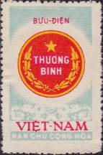
F1
F1 ( ) - Знак отличия инвалида войны (светло-голубая, красная, жёлтая) - -
NN по каталогу Номинал  Michel Ivert марки | Цена по каталогу  GSB (2024 г.) (руб)  чист. гаш. | Цена по каталогу Michel (2015 г.) (евро)  чист. гаш. | Наличие марок, которые  Вы можете приобрести  чист. гаш.
F1 F1 ( ) | 00 00 | 0.0 0.0 | 0 0

1959. Март. Помощь сельскому хозяйству.
Печать: офсет; без клея. Лин. 11. Марка без номинальной цены. Тираж: .
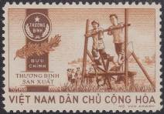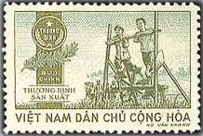
F2 F3
F2 ( ) - Инвалиды-ветераны на работах сельского хозяйства (коричневая, тёмно- - -
коричневая)
F3 ( ) - Рисунок марки F2 (серо-зелёная, оливковая) - -
NN по каталогу Номинал  Michel Ivert марки | Цена по каталогу  GSB (2024 г.) (руб)  чист. гаш. | Цена по каталогу Michel (2015 г.) (евро)  чист. гаш. | Наличие марок, которые  Вы можете приобрести  чист. гаш.
F2 F2 ( )  F3 F3 ( ) | 00 00  00 00 | 0.0 0.0  0.0 0.0 | 0 0  0 0

1959. Июль. Защита Родины.
Печать: офсет; без клея. Лин. 11. Марка без номинальной цены. Тираж: .
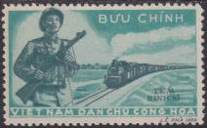
F4
F4 ( ) - Вьетнамский солдат и железнодорожный состав (сине-зелёная, тёмно- - -
сине-зелёная, серая)
NN по каталогу Номинал  Michel Ivert марки | Цена по каталогу  GSB (2024 г.) (руб)  чист. гаш. | Цена по каталогу Michel (2015 г.) (евро)  чист. гаш. | Наличие марок, которые  Вы можете приобрести  чист. гаш.
F4 F4 ( ) | 00 00 | 0.0 0.0 | 0 0

1961. Январь. Охрана границ.
Печать: офсет; без клея. Лин. 11. Марка многоцветная, без номинальной цены. Тираж: .
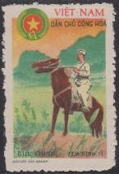
F5
F5 ( ) - Вьетнамский пограничник верхом на лошади в горах - -
NN по каталогу Номинал  Michel Ivert марки | Цена по каталогу  GSB (2024 г.) (руб)  чист. гаш. | Цена по каталогу Michel (2015 г.) (евро)  чист. гаш. | Наличие марок, которые  Вы можете приобрести  чист. гаш.
F5 F5 ( ) | 00 00 | 0.0 0.0 | 0 0

1962. Июнь. Движение «Три Первых».
Печать: офсет; без клея. Лин. 11. Марка многоцветная. Тираж: .
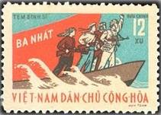
F6
F6 12 xu - Лодка, Воины Свободного Вьетнама и Красный флаг - -

NN по каталогу Номинал  Michel Ivert марки | Цена по каталогу  GSB (2024 г.) (руб)  чист. гаш. | Цена по каталогу Michel (2015 г.) (евро)  чист. гаш. | Наличие марок, которые  Вы можете приобрести  чист. гаш.
F6 S14 ( ) | 00 00 | 0.0 0.0 | 0 0

1963. Сентябрь. Боевая медаль и знак инвалида войны.
Печать: офсет; без клея. Лин. 11. Марка многоцветная. Тираж: .
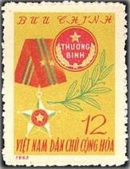
F7
F7 12 xu - Боевая медаль, знак инвалида войны и оливковая ветвь - -
NN по каталогу Номинал  Michel Ivert марки | Цена по каталогу  GSB (2024 г.) (руб)  чист. гаш. | Цена по каталогу Michel (2015 г.) (евро)  чист. гаш. | Наличие марок, которые  Вы можете приобрести  чист. гаш.
F7 S15 ( ) | 00 00 | 0.0 0.0 | 0 0

1964. Июнь. Солдат и армейский значок.
Печать: офсет; без клея. Лин. 11. Марка многоцветная. Тираж: .
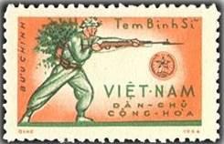
F8
F8 ( ) - Вьетнамский солдат и армейский значок - -
NN по каталогу Номинал  Michel Ivert марки | Цена по каталогу  GSB (2024 г.) (руб)  чист. гаш. | Цена по каталогу Michel (2015 г.) (евро)  чист. гаш. | Наличие марок, которые  Вы можете приобрести  чист. гаш.
F8 F6 ( ) | 00 00 | 0.0 0.0 | 0 0

1965. Июнь. Солдат и армейский значок.
Печать: офсет; без клея. Лин. 11. Тираж: .
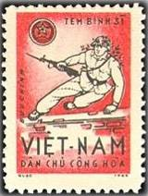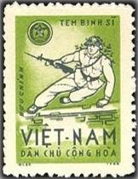
F9 F10
F9 ( ) - Вьетнамский солдат на полосе препятствий и армейский значок (красная, - -
чёрная)
F10 ( ) - Рисунок марки F9 (жёлто-зелёная, чёрная) - -
NN по каталогу Номинал  Michel Ivert марки | Цена по каталогу  GSB (2024 г.) (руб)  чист. гаш. | Цена по каталогу Michel (2015 г.) (евро)  чист. гаш. | Наличие марок, которые  Вы можете приобрести  чист. гаш.
F9 F7 ( )  F10 F8 ( ) | 00 00  00 00 | 0.0 0.0  0.0 0.0 | 0 0  0 0

1966. Сентябрь. Армия и народная милиция.
Печать: офсет на бумаге без клея. Зубц. 11. Тираж: .
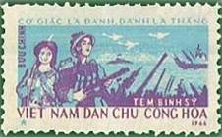
F11
F11 ( ) - Вьетнамский солдат и девушка из народной милиции на фоне артиллерии - -
и боевых кораблей (фиолетово-синяя, зеленовато-голубая)
NN по каталогу Номинал  Michel Ivert марки | Цена по каталогу  GSB (2024 г.) (руб)  чист. гаш. | Цена по каталогу Michel (2015 г.) (евро)  чист. гаш. | Наличие марок, которые  Вы можете приобрести  чист. гаш.
F11 F9 ( ) | 00 00 | 0.0 0.0 | 0 0

1967. Июнь. Армия и народная милиция.
Печать: офсет на бумаге без клея. Зубц. 11. Тираж: .
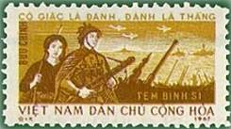
F12
F12 ( ) - Вьетнамский солдат и девушка из народной милиции на фоне артиллерии - -
NN по каталогу Номинал  Michel Ivert марки | Цена по каталогу  GSB (2024 г.) (руб)  чист. гаш. | Цена по каталогу Michel (2015 г.) (евро)  чист. гаш. | Наличие марок, которые  Вы можете приобрести  чист. гаш.
F12 - ( ) | 00 00 | 0.0 0.0 | 0 0

1967. Октябрь. Армия и народная милиция. Печать: офсет на бумаге без клея.
Зубц. 11. Марка многоцветная. Тираж: .
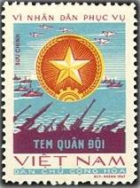
F13
F13 ( ) - Знак Народной Армии Северного Вьетнама; береговая артиллерия и флот - -
NN по каталогу Номинал  Michel Ivert марки | Цена по каталогу  GSB (2024 г.) (руб)  чист. гаш. | Цена по каталогу Michel (2015 г.) (евро)  чист. гаш. | Наличие марок, которые  Вы можете приобрести  чист. гаш.
F13 F10 ( ) | 00 00 | 0.0 0.0 | 0 0

1968. Ноябрь. На пути к модернизации армии.
Печать: офсет на бумаге без клея. Зубц. 11. Тираж: .
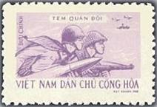
F14
F14 ( ) - Солдаты Вьетнамской Армии и авиация (сиреневая) - -
NN по каталогу Номинал  Michel Ivert марки | Цена по каталогу  GSB (2024 г.) (руб)  чист. гаш. | Цена по каталогу Michel (2015 г.) (евро)  чист. гаш. | Наличие марок, которые  Вы можете приобрести  чист. гаш.
F14 F11 ( ) | 00 00 | 0.0 0.0 | 0 0

1969. Ноябрь. Забота об инвалидах войны.
Печать: офсет на бумаге без клея. Зубц. 11. Тираж: .
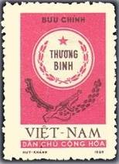
F15
F15 ( ) - Значок инвалида войны (коричнево-красная, красная) - -
NN по каталогу Номинал  Michel Ivert марки | Цена по каталогу  GSB (2024 г.) (руб)  чист. гаш. | Цена по каталогу Michel (2015 г.) (евро)  чист. гаш. | Наличие марок, которые  Вы можете приобрести  чист. гаш.
F15 F13 ( ) | 00 00 | 0.0 0.0 | 0 0

1969. Народная Армия и Ополчение.
Печать: офсет на бумаге без клея. Зубц. 11. Тираж: .
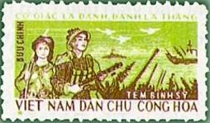
F16
F16 ( ) - Солдат и ополченцы на военной основе (коричневая, зелёная) - -
NN по каталогу Номинал  Michel Ivert марки | Цена по каталогу  GSB (2024 г.) (руб)  чист. гаш. | Цена по каталогу Michel (2015 г.) (евро)  чист. гаш. | Наличие марок, которые  Вы можете приобрести  чист. гаш.
F16 - ( ) | 00 00 | 0.0 0.0 | 0 0

1971. Народная Армия в борьбе с американскими оккупантами.
Печать: офсет на бумаге без клея. Лин. 11. Марки многоцветные. Тиражи: .
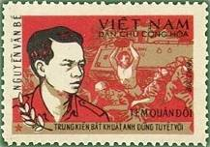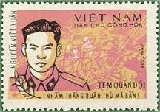
F17 F19
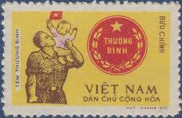
F18
F17 ( ) - Нгуен Ван Би, бросающийся с миной под американский танк - -
F18 ( ) - Инвалид войны с ребёнком и значок инвалида войны - -
F19 ( ) - Нгуен Вьет Суан – офицер противоздушной обороны Народной Армии - -
Вьетнама
NN по каталогу Номинал  Michel Ivert марки | Цена по каталогу  GSB (2024 г.) (руб)  чист. гаш. | Цена по каталогу Michel (2015 г.) (евро)  чист. гаш. | Наличие марок, которые  Вы можете приобрести  чист. гаш.
F17 F12 ( )  F18 F14 ( )  F19 F15 ( ) | 00 00  00 00  00 00 | 0.0 0.0  0.0 0.0  0.0 0.0 | 0 0  0 0  0 0

1972. Август. Народная Армия Вьетнама.
Печать: офсет на бумаге без клея. Лин. 12½. Тираж: .
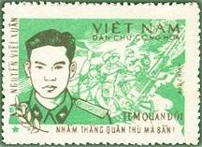
F20
F20 ( ) - Офицер противовоздушной обороны Нгуен Вьет Суан (зелёная, чёрная) - -
NN по каталогу Номинал  Michel Ivert марки | Цена по каталогу  GSB (2024 г.) (руб)  чист. гаш. | Цена по каталогу Michel (2015 г.) (евро)  чист. гаш. | Наличие марок, которые  Вы можете приобрести  чист. гаш.
F20 F16 ( ) | 00 00 | 0.0 0.0 | 0 0

1973. Июль. Ветераны-инвалиды войны во Вьетнаме. Печать: офсет на бумаге без
клея. Лин. 11. Выдается ветеранам-инвалидам для частной переписки. Тираж: .
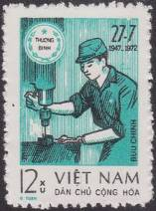
F21
F21 12 xu - Ветеран-инвалид войны у сверлильного станка (сине-зелёная, чёрная) - -
NN по каталогу Номинал  Michel Ivert марки | Цена по каталогу  GSB (2024 г.) (руб)  чист. гаш. | Цена по каталогу Michel (2015 г.) (евро)  чист. гаш. | Наличие марок, которые  Вы можете приобрести  чист. гаш.
F21 F18 12 xu | 00 00 | 0.0 0.0 | 0 0

1973. Июль. 25 лет Дня жертв и инвалидов войны. Печать: офсет на бумаге без клея. Лин. 11. Выдается ветеранам-инвалидам для частной переписки. Тираж: .
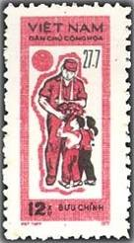
F22
F22 12 xu - Ветеран-инвалид войны и дети с цветами (карминово-красная, чёрная) - -
NN по каталогу Номинал  Michel Ivert марки | Цена по каталогу  GSB (2024 г.) (руб)  чист. гаш. | Цена по каталогу Michel (2015 г.) (евро)  чист. гаш. | Наличие марок, которые  Вы можете приобрести  чист. гаш.
F22 F17 12 xu | 00 00 | 0.0 0.0 | 0 0

1973. Декабрь. Движение к большим победам. Печать: офсет на бумаге без клея.
Лин. 11 (F23A, F23C) и лин. 12½ (F24C). Марки многоцветные. Тиражи: .
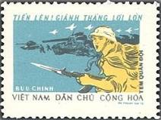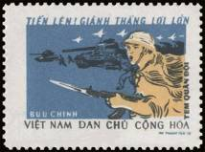
F23А F23C
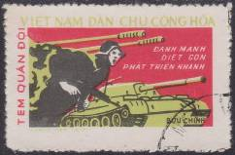
F24С
F23А ( ) - Атака; наступление танков и пехоты (фон серо-синий) - -
F23C ( ) - Рисунок марки F23A (фон чёрно-синий) - -
F24С ( ) - Защищайте Родину; наступление танков и пехоты (фон красный) - -
NN по каталогу Номинал  Michel Ivert марки | Цена по каталогу  GSB (2024 г.) (руб)  чист. гаш. | Цена по каталогу Michel (2015 г.) (евро)  чист. гаш. | Наличие марок, которые  Вы можете приобрести  чист. гаш.
F23A F19 ( )  F23C F20 ( )  F24C F20a ( ) | 00 00  00 00  00 00 | 0.0 0.0  0.0 0.0  0.0 0.0 | 0 0  0 0  0 0

1975. Май. Движение к большим победам. Печать: офсет на бумаге без клея. Лин. 11.
Марка многоцветная. Тираж: .
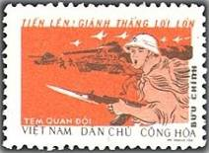
F25
F25 ( ) - Атака; наступление танков и пехоты (фон коричнево-оранжевый) - -
NN по каталогу Номинал  Michel Ivert марки | Цена по каталогу  GSB (2024 г.) (руб)  чист. гаш. | Цена по каталогу Michel (2015 г.) (евро)  чист. гаш. | Наличие марок, которые  Вы можете приобрести  чист. гаш.
F25 F21 ( ) | 00 00 | 0.0 0.0 | 0 0

1976. Июль. Ветераны-инвалиды войны во Вьетнаме. Печать: офсет на бумаге без
клея. Лин. 11. Тиражи: .
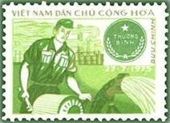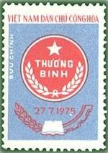
F26 F27
F26 ( ) - Инвалид войны, работающий с насосом (зелёная, коричневая) - -
F27 ( ) - Знак инвалида войны (многоцветная) - -
NN по каталогу Номинал  Michel Ivert марки | Цена по каталогу  GSB (2024 г.) (руб)  чист. гаш. | Цена по каталогу Michel (2015 г.) (евро)  чист. гаш. | Наличие марок, которые  Вы можете приобрести  чист. гаш.
F26 F22 ( )  F27 F23 ( ) | 00 00  00 00 | 0.0 0.0  0.0 0.0 | 0 0  0 0

Марки военной службы
Социалистическая Республика Вьетнам
(Эти бесплатные марки для частной переписки солдатской почты и почты инвалидов вой-
ны выдавалась Министерством только льготникам (ежеквартально в ограниченном коли-
честве)).

1976. Октябрь. Народная Армия Вьетнама. Печать: офсет на бумаге без клея. Лин. 11.
Тираж: .
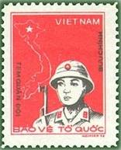
F28
F28 ( ) - Воин Народной Армии Вьетнама и карта Вьетнама (красная, чёрная) - -
NN по каталогу Номинал  Michel Ivert марки | Цена по каталогу  GSB (2024 г.) (руб)  чист. гаш. | Цена по каталогу Michel (2015 г.) (евро)  чист. гаш. | Наличие марок, которые  Вы можете приобрести  чист. гаш.
F28 F1 ( ) | 00 00 | 0.0 0.0 | 0 0

1978. Медали и знаки отличия Вьетнама.
Печать: офсет на бумаге без клея. Лин. 11. Марки многоцветные. Тираж: .
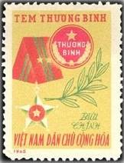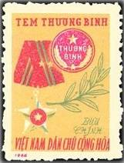
F29 I F29 II
F29 I ( ) - Медаль за боевые заслуги, значок инвалида войны и оливковая ветвь - -
F29 II ( ) - Рисунок и цвет марки F29 I (цвет значка имеет другой оттенок) - -
NN по каталогу Номинал  Michel Ivert марки | Цена по каталогу  GSB (2024 г.) (руб)  чист. гаш. | Цена по каталогу Michel (2015 г.) (евро)  чист. гаш. | Наличие марок, которые  Вы можете приобрести  чист. гаш.
F29 I - ( )  F29 II - ( ) | 00 00  00 00 | 0.0 0.0  0.0 0.0 | 0 0  0 0

1978. Октябрь. Народная Армия Вьетнама.
Печать: офсет на бумаге без клея. Лин. 11. Тиражи: .
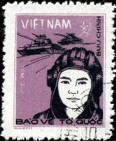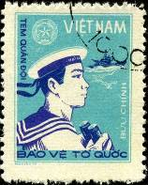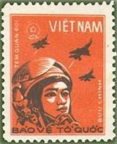
F30 F31 F32
F30 ( ) - Воин-танкист и движение танков (лилово-сиреневая, чёрная) - -
F31 ( ) - Военный моряк с биноклем и военный корабль (голубая, ультрамариновая) - -
F32 ( ) - Военный лётчик и полёт военных самолётов (красно-оранжевая, чёрная) - -
NN по каталогу Номинал  Michel Ivert марки | Цена по каталогу  GSB (2024 г.) (руб)  чист. гаш. | Цена по каталогу Michel (2015 г.) (евро)  чист. гаш. | Наличие марок, которые  Вы можете приобрести  чист. гаш.
F30 F4 ( )  F31 F3 ( )  F32 F2 ( ) | 00 00  00 00  00 00 | 0.0 0.0  0.0 0.0  0.0 0.0 | 0 0  0 0  0 0

1979. Декабрь. 35-я Годовщина образования Народной Армии Вьетнама.
Печать: офсет на бумаге без клея. Лин. 11. Тиражи: .
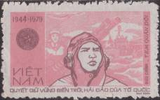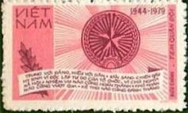
F33 F34
F33 ( ) - Воин и подразделения морской пехоты (розовая, фиолетовая) - -
F34 ( ) - Военный моряк с биноклем и военный корабль (голубая, ультрамариновая) - -
СЦЕПКА.
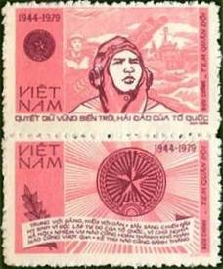

NN по каталогу Номинал  Michel Ivert марки | Цена по каталогу  GSB (2024 г.) (руб)  чист. гаш. | Цена по каталогу Michel (2015 г.) (евро)  чист. гаш. | Наличие марок, которые  Вы можете приобрести  чист. гаш.
F33 F5 ( )  F34 F6 ( )  F33-F34 (сцепка) | 00 00  00 00  00 00 | 0.0 0.0  0.0 0.0  0.0 0.0 | 0 0  0 0  0 0

1981. Август. 25-я годовщина Вьетнамского Народного Военно-Морского Флота.
Печать: офсет на бумаге без клея. Зубц. 12. Тираж: .
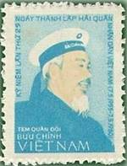
F35
F35 ( ) - Ветеран Военно-Морского флота Народной Армии Вьетнама (жёлто-оран- - -
жевая, голубая, синяя)
NN по каталогу Номинал  Michel Ivert марки | Цена по каталогу  GSB (2024 г.) (руб)  чист. гаш. | Цена по каталогу Michel (2015 г.) (евро)  чист. гаш. | Наличие марок, которые  Вы можете приобрести  чист. гаш.
F35 F7 ( ) | 00 00 | 0.0 0.0 | 0 0

1981. Август. Народная Армия Вьетнама.
Печать: офсет на бумаге без клея. Лин. 11½. Марка многоцветная. Тираж: .
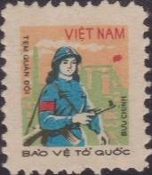
F36
F36 ( ) - Вьетнамская девушка – сотрудница заводской милиции; на заднем плане - -
контуры промышленного предприятия; надпись: «Защитим страну»
NN по каталогу Номинал  Michel Ivert марки | Цена по каталогу  GSB (2024 г.) (руб)  чист. гаш. | Цена по каталогу Michel (2015 г.) (евро)  чист. гаш. | Наличие марок, которые  Вы можете приобрести  чист. гаш.
F36 F8 ( ) | 00 00 | 0.0 0.0 | 0 0

1982. Апрель. Пограничные войска и пограничная милиция Вьетнама.
Печать: офсет на бумаге без клея. Лин. 12. Марки многоцветные. Тиражи: .
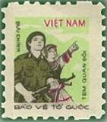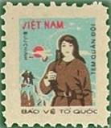
F37 F38
F37 ( ) - Пограничник и девушка – сотрудница пограничной милиции; на заднем - -
плане горы на границе Вьетнама; надпись: «Защитим страну»
F38 ( ) - Девушка – сотрудница пограничной милиции; на заднем плане горы на - -
границе Вьетнама; надпись: «Защитим страну»
NN по каталогу Номинал  Michel Ivert марки | Цена по каталогу  GSB (2024 г.) (руб)  чист. гаш. | Цена по каталогу Michel (2015 г.) (евро)  чист. гаш. | Наличие марок, которые  Вы можете приобрести  чист. гаш.
F37 F9 ( )  F38 F10 ( ) | 00 00  00 00 | 0.0 0.0  0.0 0.0 | 0 0  0 0

1982. Ноябрь. 35-я годовщина Дня погибших в войне и инвалидов войны.
Печать: офсет на бумаге без клея. Зубц. 11. Марка многоцветная. Тираж: .
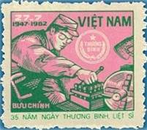
F39
F39 ( ) - Инвалид войны у токарного станка - -
NN по каталогу Номинал  Michel Ivert марки | Цена по каталогу  GSB (2024 г.) (руб)  чист. гаш. | Цена по каталогу Michel (2015 г.) (евро)  чист. гаш. | Наличие марок, которые  Вы можете приобрести  чист. гаш.
F39 F11 ( ) | 00 00 | 0.0 0.0 | 0 0

1983. Апрель. Народная армия Вьетнама.
Печать: офсет на бумаге без клея. Зубц. 11. Марки многоцветные. Тиражи: .
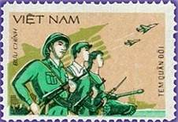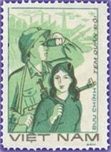
F40 F41
F40 ( ) - Укрепление национальной обороны - -
F41 ( ) - Национальная оборона – долг всего народа - -
NN по каталогу Номинал  Michel Ivert марки | Цена по каталогу  GSB (2024 г.) (руб)  чист. гаш. | Цена по каталогу Michel (2015 г.) (евро)  чист. гаш. | Наличие марок, которые  Вы можете приобрести  чист. гаш.
F40 F12 ( )  F41 - ( ) | 00 00  00 00 | 0.0 0.0  0.0 0.0 | 0 0  0 0

1984. Май. 30 лет Победы при Дьенбьенфу в 1954 году.
Печать: офсет на бумаге без клея. Лин. 11. Марка многоцветная. Тираж: .
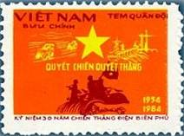
F42
F42 ( ) - Бойцы устанавливают флаг в ознаменование победы; тракторы на поле и - -
промышленный пейзаж
NN по каталогу Номинал  Michel Ivert марки | Цена по каталогу  GSB (2024 г.) (руб)  чист. гаш. | Цена по каталогу Michel (2015 г.) (евро)  чист. гаш. | Наличие марок, которые  Вы можете приобрести  чист. гаш.
F42 F13 ( ) | 00 00 | 0.0 0.0 | 0 0

1984. Август. 25 лет Пограничным войскам Вьетнама.
Печать: офсет на бумаге без клея. Лин. 10¾. Марка многоцветная. Тираж: .
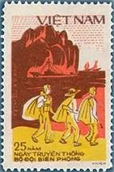
F43
F43 ( ) - Пограничники при патрулировании вдоль береговых линий - -
NN по каталогу Номинал  Michel Ivert марки | Цена по каталогу  GSB (2024 г.) (руб)  чист. гаш. | Цена по каталогу Michel (2015 г.) (евро)  чист. гаш. | Наличие марок, которые  Вы можете приобрести  чист. гаш.
F43 F14 ( ) | 00 00 | 0.0 0.0 | 0 0

1984. Ноябрь. Ветераны-инвалиды войны во Вьетнаме.
Печать: офсет на бумаге без клея. Лин. 10¾. Тираж: .
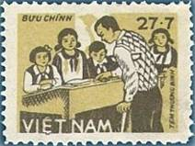
F44
F44 ( ) - Дети в школе с учителем инвалидом войны (оливковая, чёрная) - -
NN по каталогу Номинал  Michel Ivert марки | Цена по каталогу  GSB (2024 г.) (руб)  чист. гаш. | Цена по каталогу Michel (2015 г.) (евро)  чист. гаш. | Наличие марок, которые  Вы можете приобрести  чист. гаш.
F44 F15 ( ) | 00 00 | 0.0 0.0 | 0 0

1984. Декабрь. 40 лет Народной Армии Вьетнама.
Печать: офсет на бумаге без клея. Лин. 10¾. Марка многоцветная. Тираж: .
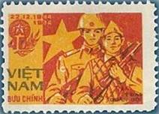
F45
F45 ( ) - Бойцы Народной Армии Вьетнама - -
NN по каталогу Номинал  Michel Ivert марки | Цена по каталогу  GSB (2024 г.) (руб)  чист. гаш. | Цена по каталогу Michel (2015 г.) (евро)  чист. гаш. | Наличие марок, которые  Вы можете приобрести  чист. гаш.
F45 F17 ( ) | 00 00 | 0.0 0.0 | 0 0

1985. Август. 40 лет Основания народной милиции Вьетнама.
Печать: офсет на бумаге без клея. Лин. 12. Марка многоцветная. Тираж: .
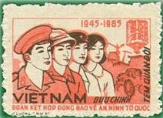
F46
F46 ( ) - Единство во имя безопасности Вьетнама - -
NN по каталогу Номинал  Michel Ivert марки | Цена по каталогу  GSB (2024 г.) (руб)  чист. гаш. | Цена по каталогу Michel (2015 г.) (евро)  чист. гаш. | Наличие марок, которые  Вы можете приобрести  чист. гаш.
F46 F16 ( ) | 00 00 | 0.0 0.0 | 0 0

1986. Октябрь. Народ и Армия едины.
Печать: офсет на бумаге без клея. Лин. 11. Тираж: .
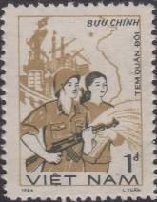
F47
F47 1 D - Единство Армии и Народа во имя безопасности Вьетнама; на заднем плане - -
промышленный пейзаж (оливковая, чёрная)
NN по каталогу Номинал  Michel Ivert марки | Цена по каталогу  GSB (2024 г.) (руб)  чист. гаш. | Цена по каталогу Michel (2015 г.) (евро)  чист. гаш. | Наличие марок, которые  Вы можете приобрести  чист. гаш.
F47 F18 1 D | 00 00 | 0.0 0.0 | 0 0

1987. Сентябрь. Народная Армия Въетнама.
Печать: офсет на бумаге без клея. Лин. 11. Тираж: .
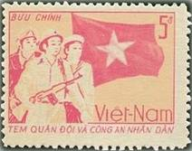
F48
F48 5 D - Бойцы Народной Армии Вьетнама на страже страны (розовая, оранжево- - -
жёлтая)
NN по каталогу Номинал  Michel Ivert марки | Цена по каталогу  GSB (2024 г.) (руб)  чист. гаш. | Цена по каталогу Michel (2015 г.) (евро)  чист. гаш. | Наличие марок, которые  Вы можете приобрести  чист. гаш.
F48 F19 5 D | 00 00 | 0.0 0.0 | 0 0

=====
Конец

